健 行 科 技 大 學
○○○○系碩士班
碩 士 論 文
XXXXX中文論文題目XXXXX
XXXXX英文論文題目XXXXX
研 究 生： | ○○○
指導教授： | ○○○
共同指導教授： | ○○○
中 華 民 國 XXX年 XX 月

XXXXX中文論文題目XXXXX
XXXXX英文論文題目XXXXX

研 究 生：○○○ | Student：Aaaa-Bbbb Cccc
指 導 教 授：○○○ | Advisor：Aaaa-Bbbb Cccc
共同指導教授：○○○ | Co-Advisor：Aaaa-Bbbb Cccc

健行科技大學
○○○○系碩士班
碩 士 論 文

A Thesis
Submitted to Department of XXX英文科系名稱XXX
Chien Hsin University of Science and Technology
in Partial Fulfillment of the Requirements
for the Degree of
Master
of
XXX英文科系名稱XXX
June 2024
Taoyuan, Taiwan, Republic of China

中華民國XXX年XX月

（論文口試委員審定書）
（通過畢業口試之後檢附掃描影像檔）

XXXXX中文論文題目XXXXX

研究生：○○○ | 指 導 教 授 ：○○○
 | 共同指導教授：○○○

健行科技大學 ○○○○系 碩士班

摘 要
○○○○○○○○○○
○○○○○○○○○○
○○○○○○○○○○
○○○○○○○○○○

關鍵詞：○○○○、○○○○、○○○○、○○○○、○○○○

XXXXX英文論文題目XXXXX

Student：Aaaa-Bbbb Cccc | Advisors：Aaaa-Bbbb Cccc
 | Co-Advisor：Aaaa-Bbbb Cccc

Department of XXXXX英文科系名稱XXXXX
Chien Hsin University of Science and Technology

Abstract
○○○○○○○○○○
○○○○○○○○○○
○○○○○○○○○○
○○○○○○○○○○

Keywords : XXXXX, XXXXX, XXXXX, XXXXX, XXXXX

誌 謝
○○○○○（第一段範例：感謝指導老師）
○○○○○（第二段範例：感謝口試委員）
○○○○○（第三段範例：感謝同窗好友的互相扶持）
○○○○○（第四段範例：感謝家人的支持與幫助）

○○○ 謹誌於
健行科技大學 ○○○○系 碩士班
中華民國XXX年XX月

目 錄
摘 要 i
Abstract ii
誌 謝 iii
目 錄 iv
表 目 錄 vi
圖 目 錄 vii
第一章 緒論 1
1.1 研究背景與動機 1
1.2 研究目的 2
1.3 研究流程 3
1.4 論文架構 4
第二章 文獻探討 5
2.1 標題AA 5
2.2 標題BB 6
2.3 標題CC 7
2.4 標題DD 8
第三章 研究方法與設計 9
3.1 標題EE 9
3.2 標題FF 12
3.3 標題GG 13
3.4 標題HH 14
第四章 資料分析結果 15
4.1 標題JJ 15
4.1.1 子節標題JJ01 16
4.1.2 子節標題JJ02 17
4.2 標題KK 18
4.3 標題LL 19
4.4 標題MM 20
4.5 標題NN 21
第五章 結論與建議 22
5.1 研究結論 22
5.2 研究貢獻 23
5.3 研究限制 24
5.4 後續研究與建議 25
參考文獻 26
中文部分 26
英文部分 26
附 錄 28
附錄一：XXXXX【附錄標題AA】XXXXX 28
附錄二：XXXXX【附錄標題BB】XXXXX 29
簡 歷 30

表 目 錄
表3.1：XXX【表格標題DD】XXX 10
表3.2：XXX【表格標題EE】XXX 11

圖 目 錄
圖1.1：研究流程 3
圖2.1：XXX【圖形標題AA】XXX 5
圖2.2：XXX【圖形標題BB】XXX 6
圖3.1：XXX【圖形標題CC】XXX 9

第一章 緒論
本章介紹本研究的背景與動機、研究目的、研究流程與論文架構，敘述如下。

1.1 研究背景與動機
○○○○○○○○○○
○○○○○○○○○○
○○○○○○○○○○

1.2 研究目的
○○○○○○○○○○
○○○○○○○○○○
○○○○○○○○○○

1.3 研究流程
○○○○○○○○○○
○○○○○○○○○○
○○○○○○○○○○

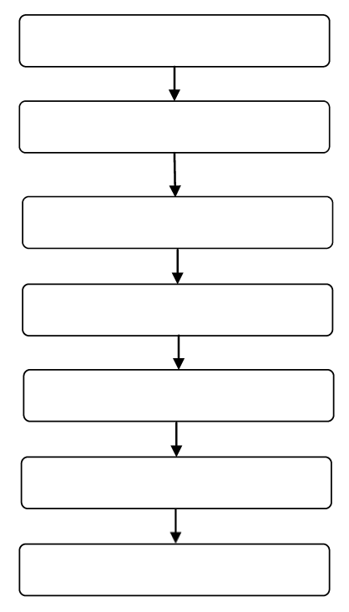
圖1.1：研究流程
（資料來源：本研究整理）

1.4 論文架構
本論文之架構，共分為五章，各章內容分述如下：
一、緒論
說明本論文的研究背景與動機、研究目的、研究流程、論文架構等。
二、文獻探討
針對本研究的相關論文、期刊、學術文章，包含○○○○、○○○○、○○○○、○○○○等相關文獻加以蒐集、整理、研讀及歸納。
三、研究方法與設計
說明本研究所採用的研究方法、研究架構、○○○○、○○○○、○○○○，以及○○○○。
四、資料分析結果
說明本研究所蒐集的各項數據，進行資料分析的結果，並做適當的詮釋與討論。
五、結論與建議
依據前述章節所發現的事項做歸納性整理，以總結本研究之最後結論。此外，也針對後續研究者提出未來研究方向的建議。

第二章 文獻探討
本章針對本研究的相關論文、期刊、學術文章，包含○○○○、○○○○、○○○○、○○○○等相關文獻加以蒐集、整理、研讀及歸納，敘述如下。

2.1 標題AA
○○○○○○○○○○
○○○○○○○○○○
○○○○○○○○○○

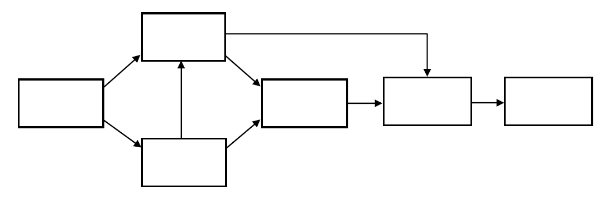
圖2.1：XXX【圖形標題AA】XXX
（資料來源：張三豐，2019）

2.2 標題BB
○○○○○○○○○○
○○○○○○○○○○
○○○○○○○○○○

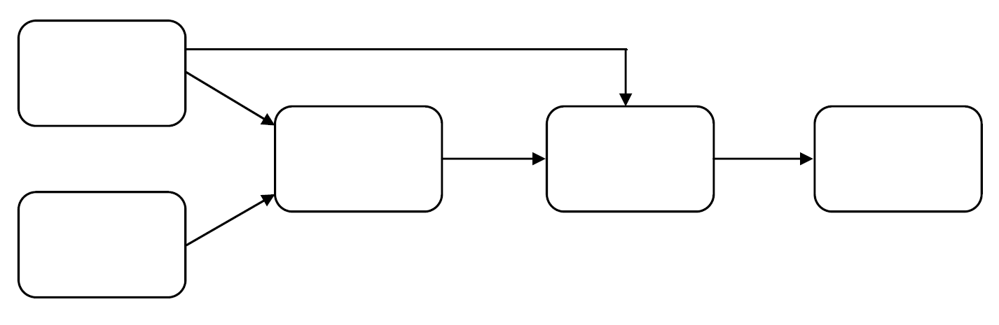
圖2.2：XXX【圖形標題BB】XXX
（資料來源：李四維，2021）

2.3 標題CC
○○○○○○○○○○
○○○○○○○○○○
○○○○○○○○○○

2.4 標題DD
○○○○○○○○○○
○○○○○○○○○○
○○○○○○○○○○

第三章 研究方法與設計
本章介紹本研究所採用的研究方法、研究架構、○○○○、○○○○，敘述如下。

3.1 標題EE
○○○○○○○○○○
○○○○○○○○○○
○○○○○○○○○○

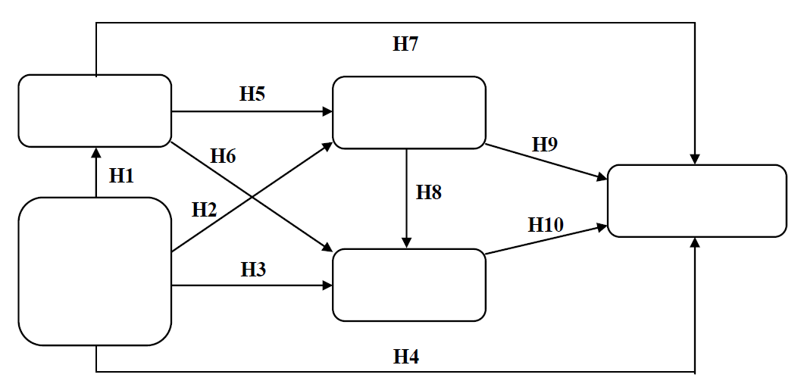
圖3.1：XXX【圖形標題CC】XXX
（資料來源：本研究整理）

表3.1：XXX【表格標題DD】XXX
欄A | 欄B | 欄C
（資料來源：本研究整理）

表3.2：XXX【表格標題EE】XXX
欄A | 欄B | 欄C | 欄D | 欄E
（資料來源：本研究整理）

3.2 標題FF
○○○○○○○○○○
○○○○○○○○○○
○○○○○○○○○○

3.3 標題GG
○○○○○○○○○○
○○○○○○○○○○
○○○○○○○○○○

3.4 標題HH
○○○○○○○○○○
○○○○○○○○○○
○○○○○○○○○○

第四章 資料分析結果
本章介紹「○○○○○○」資料蒐集後的統計分析結果，並進行適當的詮釋與討論。本研究所獲得之數據，依研究問題的目的與需求，使用XXXX統計套裝軟體進行統計分析。資料分析結果，說明如下。

4.1 標題JJ
○○○○○○○○○○
○○○○○○○○○○
○○○○○○○○○○

4.1.1 子節標題JJ01
○○○○○○○○○○
○○○○○○○○○○
○○○○○○○○○○

4.1.2 子節標題JJ02
○○○○○○○○○○
○○○○○○○○○○
○○○○○○○○○○

4.2 標題KK
○○○○○○○○○○
○○○○○○○○○○
○○○○○○○○○○

4.3 標題LL
○○○○○○○○○○
○○○○○○○○○○
○○○○○○○○○○

4.4 標題MM
○○○○○○○○○○
○○○○○○○○○○
○○○○○○○○○○

4.5 標題NN
○○○○○○○○○○
○○○○○○○○○○
○○○○○○○○○○

第五章 結論與建議
本章說明本研究經過資料統計分析結果，提出本研究的結論與建議，敘述如下。

5.1 研究結論
○○○○○○○○○○
○○○○○○○○○○
○○○○○○○○○○

5.2 研究貢獻
○○○○○○○○○○
○○○○○○○○○○
○○○○○○○○○○

5.3 研究限制
○○○○○○○○○○
○○○○○○○○○○
○○○○○○○○○○

5.4 後續研究與建議
○○○○○○○○○○
○○○○○○○○○○
○○○○○○○○○○

參考文獻

中文部分
- 毛政仁（2010）。網路口碑與沉迷經驗對線上遊戲持續使用意圖之研究-以科技準備度為干擾變數。大同大學資訊經營學系(所)碩士論文，台北市。取自 https://hdl.handle.net/11296/3axcwf
- 吳力源（2005）。以服務品質與知覺價值模式探討影響玩家再消費之因素：以台灣大型線上遊戲(MMORPG)為例。銘傳大學傳播管理研究所碩士班碩士論文，台北市。 取自https://hdl.handle.net/11296/cn4gut
- 邱正生（2015）。創意‧創業－決勝手遊，少數玩家點出遊戲大問題。yahoo!新聞，西元2015年10月21日發布。取自 https://tw.news.yahoo.com/%E5%89%B5%E6%84%8F-%E5%89%B5%E6%A5%AD-%E6%B1%BA%E5%8B%9D%E6%89%8B%E9%81%8A-%E5%B0%91%E6%95%B8%E7%8E%A9%E5%AE%B6%E9%BB%9E%E5%87%BA%E9%81%8A%E6%88%B2%E5%A4%A7%E5%95%8F%E9%A1%8C-215008802--finance.html
- 紀錦嬑（2021）。社群媒體連載輕小說使用動機對體驗行銷、體驗價值及顧客忠誠度之影響。國立臺灣藝術大學圖文傳播藝術學系碩士論文，新北市。取自 https://hdl.handle.net/11296/mq688j
- 陳春安、李政達、楊蓓涵（2013）。體驗價值、滿意度與行為意圖之關係研究-以遊客參觀赤崁摟為例。南臺學報，第38卷，第4期，頁255-272。
- 陳寬裕（2017）。應用統計分析：SPSS的運用。五南圖書出版股份有限公司，台北市。
- 楊念文（2020）。口碑行銷有助管理網路聲譽，培養品牌信任感，讓顧客樂於談論你。數位時代，西元2020年10月22日發布，取自 https://www.bnext.com.tw/article/59744/wom-brand
- XXXXXXXXXX
- XXXXXXXXXX
- XXXXXXXXXX

英文部分
- Chen, S.C., Yen, D.C., & Hwang, M.I. (2012). Factors influencing the continuance intention to the usage of Web 2.0: An empirical study. Computers in Human Behavior, 28(3), pp.933-941
- Dodds, W.B. & Monroe, K.B. (1985). The Effects of Brand and Price Information on Subjective Product Evaluations. Advances in Consumer Research, 12(5), pp.85-90.
- Fagerholm, F., & Munch, J. (2012). Developer experience: Concept and definition. 2012 International Conference on Software & System Process (ICSSP), pp.73-77.
- Hair, J.F., Black, B., Babin, B., Anderson, R.E., & Tatham, R.L. (1992). Multivariate Data Analysis (6th ed.). New York: Macmillan.
- Kotler, P., Keller, K.L. & Chernev, A. (2022). Marketing Management, 16th edition. Pearson Education Ltd.
- Schmitt, B. (2010). Experiential Marketing, Experiential Marketing, Journal of Marketing Management, 15(1-3), pp.53-67
- Sheth, J.N., Newman, B.I., & Gross, B.L. (1991). Why We Buy What We Buy: A Theory of Consumption Values. Journal of Business Research, 22, pp.159-170
- XXXXXXXXXX
- XXXXXXXXXX
- XXXXXXXXXX

附 錄

附錄一：XXXXX【附錄標題AA】XXXXX

○○○○○○○○○○
○○○○○○○○○○
○○○○○○○○○○

附錄二：XXXXX【附錄標題BB】XXXXX

○○○○○○○○○○
○○○○○○○○○○
○○○○○○○○○○

簡 歷
姓 名：○○○
學 歷：1. ○○○○大學 ○○○○系 碩士班 研究生
2. ○○○○大學 ○○○○系 學士
經 歷：1. ○○○○公司 ○○○○部門 ○○○○職稱
2. ○○○○公司 ○○○○部門 ○○○○職稱
著 作：1. ○○○、○○○（2022）。XXXXX【論文題目】XXXXX。○○○○大學，第XX屆○○○○○研討會，西元XXX年XX月XX日。
2. ○○○、○○○（2023）。XXXXX【論文題目】XXXXX。○○○○大學，第XX屆○○○○○研討會，西元XXX年XX月XX日。
證 書：1. 臺灣學術倫理教育資源中心「學術研究倫理教育課程」6小時結業證書。
2. ○○○○【專業證照AA】○○○○
3. ○○○○【專業證照BB】○○○○
4. ○○○○【專業證照CC】○○○○

